Die gerade Rhythmuspyramide:
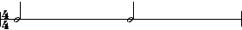
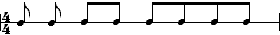
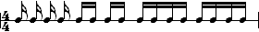 | 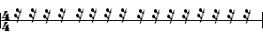
- Ganze Note / Ganze Pause
Die ganze Note klingt den ganzen Takt lang. Beim 4/4-Takt 4 Viertel lang.
- Halbe Note / Halbe Pause
Im 4/4-Takt finden 2 Halbe Noten Platz.
- Viertel Note / Viertel Pause
Auf jede Zählzeit des 4/4-Takt kommt eine Viertel Note.
- Achtel Note / Achtel Pause
Acht Achtel passen in den 4/4-Takt. Stehen die Achtel Noten einzeln, so werden Sie mit einem Fähnchen geschrieben. Kann man sie zu Gruppen von 2 oder mehr Achteln zusammenfassen, so werden sie mit einem gemeinsamen Balken verbunden. Die Achtel Pause wird mit einem Häkchen geschrieben.
- Sechzehntel Note / Sechzehntel Pause
16 Sechzehntel pro 4/4-Takt. Einzelne Sechzehntel werden mit einem Doppelfähnchen geschrieben. Bei Gruppierung werden sie durch einen Doppelbalken verbunden.
Übung, Rhythmuspyramide:
1 2 3 4

1 u. 2 u. 3 u. 4 u.
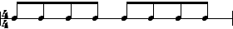
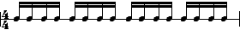

Weitere Übungen
1.
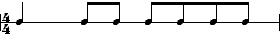
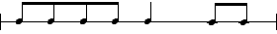 | 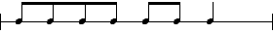
1 u. 2 u. 3 u. 4 u.
1 u. 2 u. 3 u. 4 u.

2.
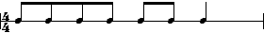
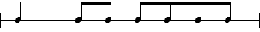
1 u. 2 u. 3 u. 4 u.
1 u. 2 u. 3 u. 4 u.

3.
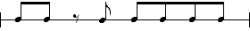
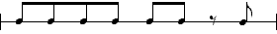

1 u. 2 u. 3 u. 4 u.
1 u. 2 u. 3 u. 4 u.

4.
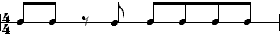
1 u. 2 u. 3 u. 4 u.
1 u. 2 u. 3 u. 4 u.

5.
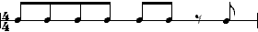

Bei diesen Übungen werden die gelernten Viertel- und Achtelfiguren miteinander kombiniert. Versuche jeweils einen halben Takt als Einheit zu erfassen und die zuvor auswendig gelernte Figur abzurufen.
1.
1 u. 2 u. 3 u. 4 u.
1 u. 2 u. 3 u. 4 u.
2.
1 u. 2 u. 3 u. 4 u.
1 u. 2 u. 3 u. 4 u.

3.

1 u. 2 u. 3 u. 4 u.
1 u. 2 u. 3 u. 4 u.
4.
1 u. 2 u. 3 u. 4 u.
1 u. 2 u. 3 u. 4 u.

5.

